Samsung BRI Credit Card Resmi Meluncur, Buat Semua Kemudahan Jadi Milikmu
Samsung BRI Credit Card resmi diluncurkan, registrasi langsung dengan mudah lewat Samsung Pay dan dapatkan keuntungan eksklusif mulai dari poin reward hingga cicilan nol persen
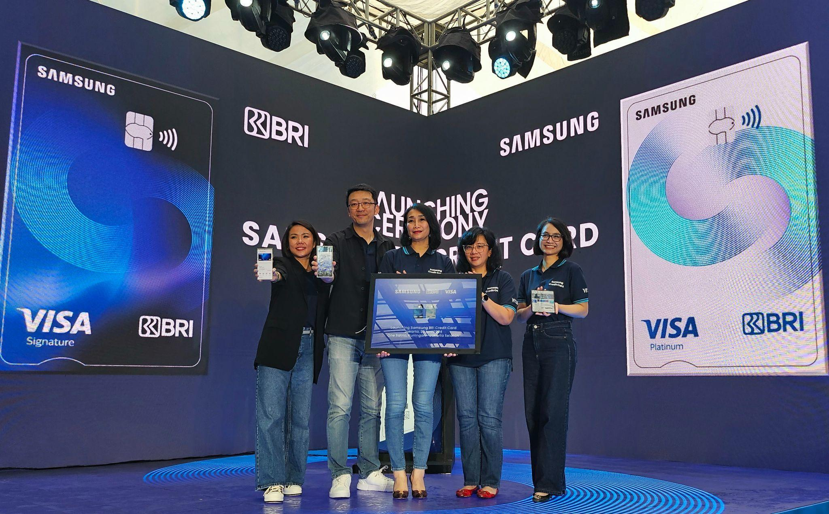
Samsung Bersama BRI Meluncurkan Inovasi Samsung BRI Credit Card, Beri Beragam Kemudahan Bagi Konsumen Setia
Jakarta, 25 Juni 2024 - Samsung terus memahami kebutuhan pengguna dan mempermudah setiap aspek kehidupan konsumennya, termasuk dalam hal transaksi. Komitmen ini salah satunya diwujudkan melalui peluncuran Samsung BRI Credit Card, kartu kredit terbaru hasil kolaborasi dengan Bank Rakyat Indonesia (BRI). Merupakan kartu kredit pertama yang telah terintegrasi dengan Samsung Pay. Dengan terintegrasinya kartu ini di Samsung Pay, konsumen dapat merasakan banyak kemudahan dari mulai register kartu, cek limit, cek poin rewards hingga merubah cicilan transaksi langsung tanpa berpindah ke aplikasi lain. Selain itu banyak keuntungan eksklusif lain nya bagi pemegang kartu saat membeli produk Samsung bahkan keuntungan tambahan saat membeli produk lain.
“Samsung BRI Credit Card merupakan upaya Samsung untuk memberikan kemudahan bagi konsumen dengan menawarkan solusi transaksi yang penuh keuntungan langsung dari smartphone di genggaman tangan melalui Samsung Pay. Dengan kartu kredit ini, pelanggan setia Samsung bisa lebih hemat bertransaksi dengan poin rewards dan merasakan manfaat loyalty rewards secara optimal hingga merasakan kemudahan cicilan tanpa bunga dengan jangka waktu lama,” ujar Lo Khing Seng, Head of MX Business, Samsung Electronics Indonesia.
“Samsung BRI Credit Card hadir dari hasil kerjasama strategis kami dengan BRI dan Visa dengan tujuan yang sama yaitu ingin memberikan pengalaman yang lebih dan kemudahan kepada konsumen setia kami di seluruh pelosok Indonesia melalui inovasi teknologi,” tambahnya.
Direktur Bisnis Konsumer BRI Handayani mengungkapkan, Samsung BRI Credit Card ini merupakan hasil kolaborasi dua kekuatan besar industri yang akan membawa perubahan untuk masa depan layanan keuangan digital di Indonesia. Kolaborasi ini dapat terjalin karena kedua perusahaan memiliki nilai-nilai yang sama dan meyakini kerjasama ini dapat saling menguntungkan.
“Kerja sama ini merupakan bentuk dukungan berkelanjutan BRI dalam meningkatkan inklusi keuangan dan transaksi nontunai di Indonesia dengan menyediakan akses bagi masyarakat, khususnya pengguna Samsung, untuk mendapatkan kartu kredit secara mudah dan cepat dengan memanfaatkan keunggulan teknologi digital.
Lebih lanjut, Handayani menjelaskan bahwa kerjasama co-branding kartu kredit BRI dengan Samsung tidak hanya sebatas kerjasama pemasaran, melainkan juga mencakup kerjasama layanan API yang memungkinkan pengguna Samsung dapat mengakses berbagai layanan kartu kredit Samsung Card melalui aplikasi Samsung Pay, mulai dari pengajuan kartu kredit secara online, pengecekan status pengajuan dan pengiriman kartu, aktivasi kartu, hingga pengecekan informasi kartu, riwayat transaksi, tagihan, penukaran poin, konversi cicilan, hingga pemblokiran kartu.
Samsung Card menggunakan jaringan pembayaran global terdepan dari Visa, yang memungkinkan pemegang kartu untuk berbelanja di lebih dari 200 negara dan wilayah, serta memiliki akses kepada lebih dari 130 juta merchant di seluruh dunia.
Vira Widiyasari, Country Manager Visa Indonesia menyatakan, “Visa sangat senang bermitra dengan Samsung dan BRI untuk meluncurkan Samsung Card, sebuah terobosan menuju inklusi keuangan yang memperluas akses publik terhadap pembayaran non-tunai, sejalan dengan tujuan pemerintah dan Bank Indonesia. Studi Consumer Payment Attitudes Visa mengungkapkan bahwa sebagian besar konsumen Indonesia memilih pembayaran dengan kartu untuk berbagai transaksi seperti di supermarket, belanja ritel, dan berwisata. Lebih lanjut lagi, setiap segmen dari Boomers sampai Gen Z memiliki minat tinggi untuk membayar dengan cicilan terutama pada kategori gadget, fashion, dan home appliances, yang mana ini sejalan dengan salah satu fitur menarik Samsung Card yaitu cicilan 0%. Selamat atas peluncuran Samsung Card, yang kami harapkan akan menjadi pendorong lebih banyak konsumen di Indonesia menikmati pembayaran contactless yang cepat, aman, dan nyaman.”
Dengan Samsung BRI Credit Card terbaru, konsumen akan mendapatkan berbagai keuntungan sebagai berikut:
1. Bonus poin rewards yang bikin setiap transaksi jadi lebih untung
Dengan Credit Card ini, kamu bisa memperoleh poin rewards hingga 1% maksimal 2 juta poin untuk setiap pembelian produk Samsung dan poin rewards hingga 0,5% maksimal 2 juta poin saat membeli produk non Samsung. Poin rewards dapat langsung ditukarkan menjadi saldo di dompet digital seperti OVO, Gopay, dan DANA, voucher traveling (Traveloka dan Tiket.com), hingga voucher belanja produk di Samsung.com. Pengguna dapat menukarkan minimal 50.000 point mereka dengan saldo dan voucher senilai Rp50.000 dan kelipatannya.
2. Cicilan nol persen hingga 36 bulan bikin pengalaman belanja makin nyaman
Keuntungan berikutnya dari Samsung BRI Credit Card adalah kamu bisa melakukan transaksi cicilan tanpa bunga alias nol persen dengan tenor yang panjang hingga 36 bulan setiap transaksi produk Samsung di Samsung.com dan berbagai Samsung Experience Store. Keunggulan ini bisa membantu kamu dalam mengelola keuangan bulanan sekaligus menghemat uang dalam jangka panjang. Dengan begitu, kamu bisa membeli berbagai keperluan seperti perangkat elektronik yang mungkin di luar budget walaupun dilakukan dalam sekali bayar. Credit Card ini juga memungkinkanmu melakukan pembayaran sesuai kemampuan dengan lebih fleksibel di beberapa skema cicilan.
3. Promo spesial untuk pembelian produk di Samsung Store
Sebagai pengguna Samsung BRI Credit Card, kamu juga bisa menikmati special offer dan promo terbaik saat berbelanja produk di Samsung.com/id juga di berbagai Samsung Experience Store, jadi lakukan pengecekan promo berkala untuk mendapatkan keuntungan lebih. Bahkan lebih dari itu, konsumen berkesempatan mendapatkan promo eksklusif saat melakukan pre-order device flagship terbaru Samsung. Dan semua keuntungan ini akan semakin mudah didapatkan karena mulai dari registrasi hingga poin redemption dapat dilakukan melalui Samsung Pay. Berikut cara registrasi mudah melalui Samsung Pay:
- Buka aplikasi Samsung Pay dan login
- Pada halaman wallet, pilih Samsung BRI Credit Card
- Pilih Register dan isi form pendaftaran. Lalu pilih daftar sekarang dan isi data yang diperlukan.
- Anda akan mendapatkan notifikasi saat pendaftaran berhasil dan Samsung Card bisa digunakan setelah kartu diterima dan konsumen melakukan aktivasi.
- Setelah disetujui, dapatkan kemudahan mulai dari cek limit kartu, poin rewards hingga ubah cicilan langsung di Samsung Pay.
Daftar Samsung BRI Credit Card dan dapatkan keuntungan eksklusif sekarang!
Ada dua jenis kartu yang tersedia di Samsung Card, yaitu Platinum dengan Credit Limit mulai dari Rp3 juta dan Signature dengan Credit Limit mulai dari Rp50 juta. Khusus untuk pengguna Platinum, kamu bisa mendapatkan benefit tambahan berupa welcome gift poin hingga 500.000 poin dengan minimal pembelanjaan Rp5 juta dan hingga 1 juta poin dengan minimal pembelanjaan Rp10 juta untuk pengguna Signature, saat pemakaian kartu di bulan pertama.
Tak hanya itu, pemilik kartu juga bisa mendapatkan keuntungan saat menggunakan layanan di Samsung Service Center. Yaitu mendapatkan gratis biaya perbaikan, antrean khusus, serta free layanan pengambilan dan pengantaran device. Khusus untuk pemilik kartu Signature mendapatkan keuntungan tambahan diskon 10% untuk pembelian sparepart.
Pengguna juga akan bebas biaya iuran di tahun pertama dan tahun berikutnya dengan ketentuan minimum transaksi per tahunnya. Skema ini memberikan kenyamanan ekstra saat bertransaksi, di mana pengguna bisa menggunakan kartu tanpa khawatir akan biaya tambahan, terutama bagi kamu yang jarang atau baru pertama kali menggunakan kartu kredit.
Segera daftarkan Samsung BRI Credit Card kamu untuk semua kemudahan jadi milikmu dan dapatkan berbagai keuntungan eksklusifnya. Informasi lebih lanjut mengenai Samsung BRI Credit Card bisa kamu dapatkan dengan mengunjungi halaman Samsung BRI Credit Card.
-o0o-
Tentang Samsung Electronics Co., Ltd.
Samsung menginspirasi dunia dan membentuk masa depan dengan ide dan teknologi transformatif. Perusahaan ini mendefinisikan ulang dunia TV, smartphone, wearables, tablet, peralatan rumah tangga, sistem jaringan dan memori, sistem LSI, foundry dan solusi LED, serta menghadirkan pengalaman terhubung yang mulus melalui ekosistem SmartThings dan kolaborasi terbuka dengan para mitra. Untuk berita terkini, silakan kunjungi Samsung Newsroom di news.samsung.com.
Untuk keterangan lebih lanjut:
Fia Handayani
Public Relations Manager
Samsung Electronics Indonesia
Email: f.handayani@samsung.com

